**Дата:** 19.10.22

**Клас:** 4 – Б

**Предмет:** *Українська мова*

**Вчитель:** Лисенко О. Б.

**Тема: *Діагностувальна робота по темі «Будова слова».***

**Мета**: узагальнити і систематизувати знання учнів з теми «Будова слова»; виховувати спостережливість, інтерес до оточуючого, дбайливе ставлення один до одного.

**Хід уроку**

***Користуйтеся презентацією під час опрацювання даної теми уроку .***

**1. Організаційний момент.**

***Приготуйте, будь ласка, все, що потрібно для уроку: підручник, зошит, ручку, олівці, лінійку, чернетку.***

***Старанно працюйте. Не забувайте робити хвилинки відпочинку та релаксації під час уроку.***

**2. Виконання завдань діагностувальної роботи.**

**1) Роботу виконуй на аркуші в широку лінію. На першому рядочку пишеш своє прізвище та ім’я. Далі пропускаєш один рядок і пишеш за зразком.**

***ЗРАЗОК:***

***Дев’ятнадцяте жовтня***

***Діагностувальна робота***

***1. … .***

***2. ….***

***3. ….***

**2) Практична робота за завданнями презентації.**

**Завдання 1.**

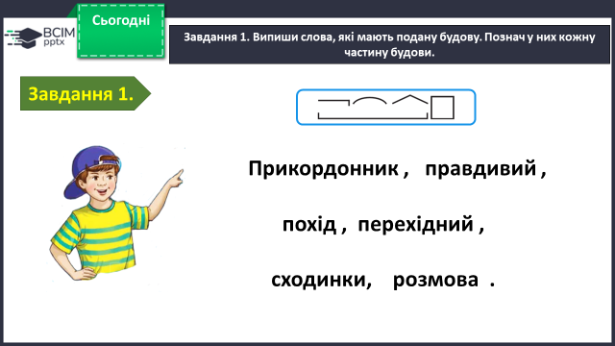***Випиши слова, які мають подану будову. Познач у них кожну частину будови.***

**Завдання 2.**

***Прочитай ряди спільнокореневих слів. Знайди в кожному ряду «зайве». Запиши «зайві» слова.***

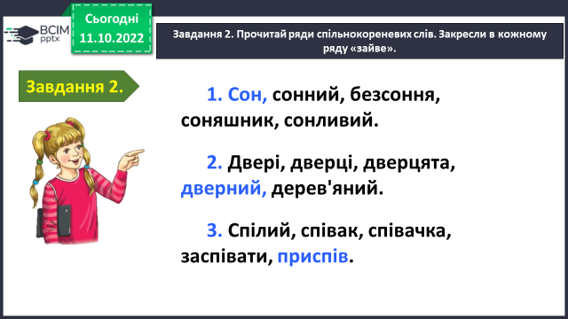

**Завдання 3.**

***Випиши з попереднього завдання виділенні слова. Розбери їх за будовою.***

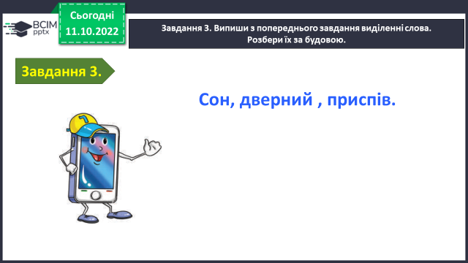

**Завдання 4.**

***Прочитай слова. Встав пропущені букви в префіксах. Запиши.***

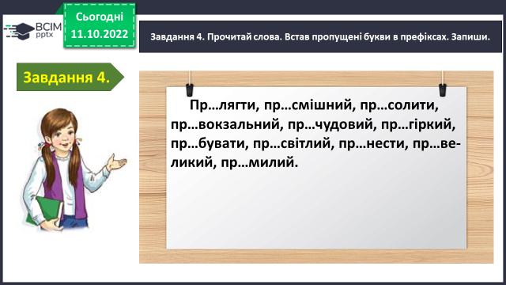

**Завдання 5.**

***Спиши речення, розкривши дужки.***

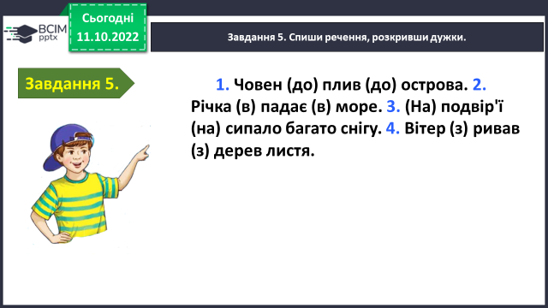

**Завдання 6.**

***Утвори від поданих слів спільнокореневі за допомогою префіксів або суфіксів. Запиши.***

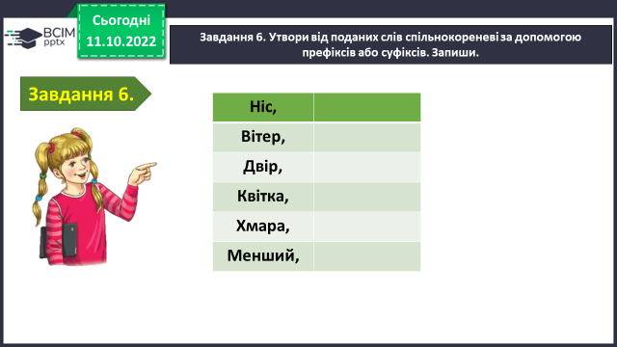

**Завдання 7.**

***У поданих словосполученнях зміни обидва слова на пестливі і запиши. Познач в утворених словах суфікси.***

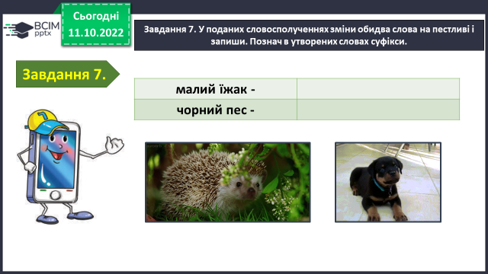

**Завдання 8.**

***Напиши текст (3-4 речення), про одну з тварин, згаданих у попередньому завданні.***

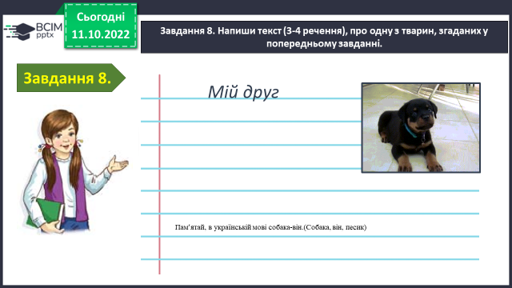

**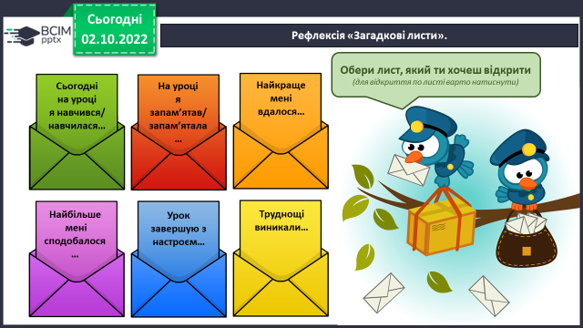****

**3. Підсумок.**

**1) Вправа «Загадкові листи».**

**2) Домашнє завдання.**

**Виконати перевірну роботу та надати її на перевірку до 21.10.22!!!**

**Роботи надсилайте на Human або на**

**ел. пошту lenusya.lysenko@gmail.com**

***Бажаю успіху у виконанні роботи!!!***